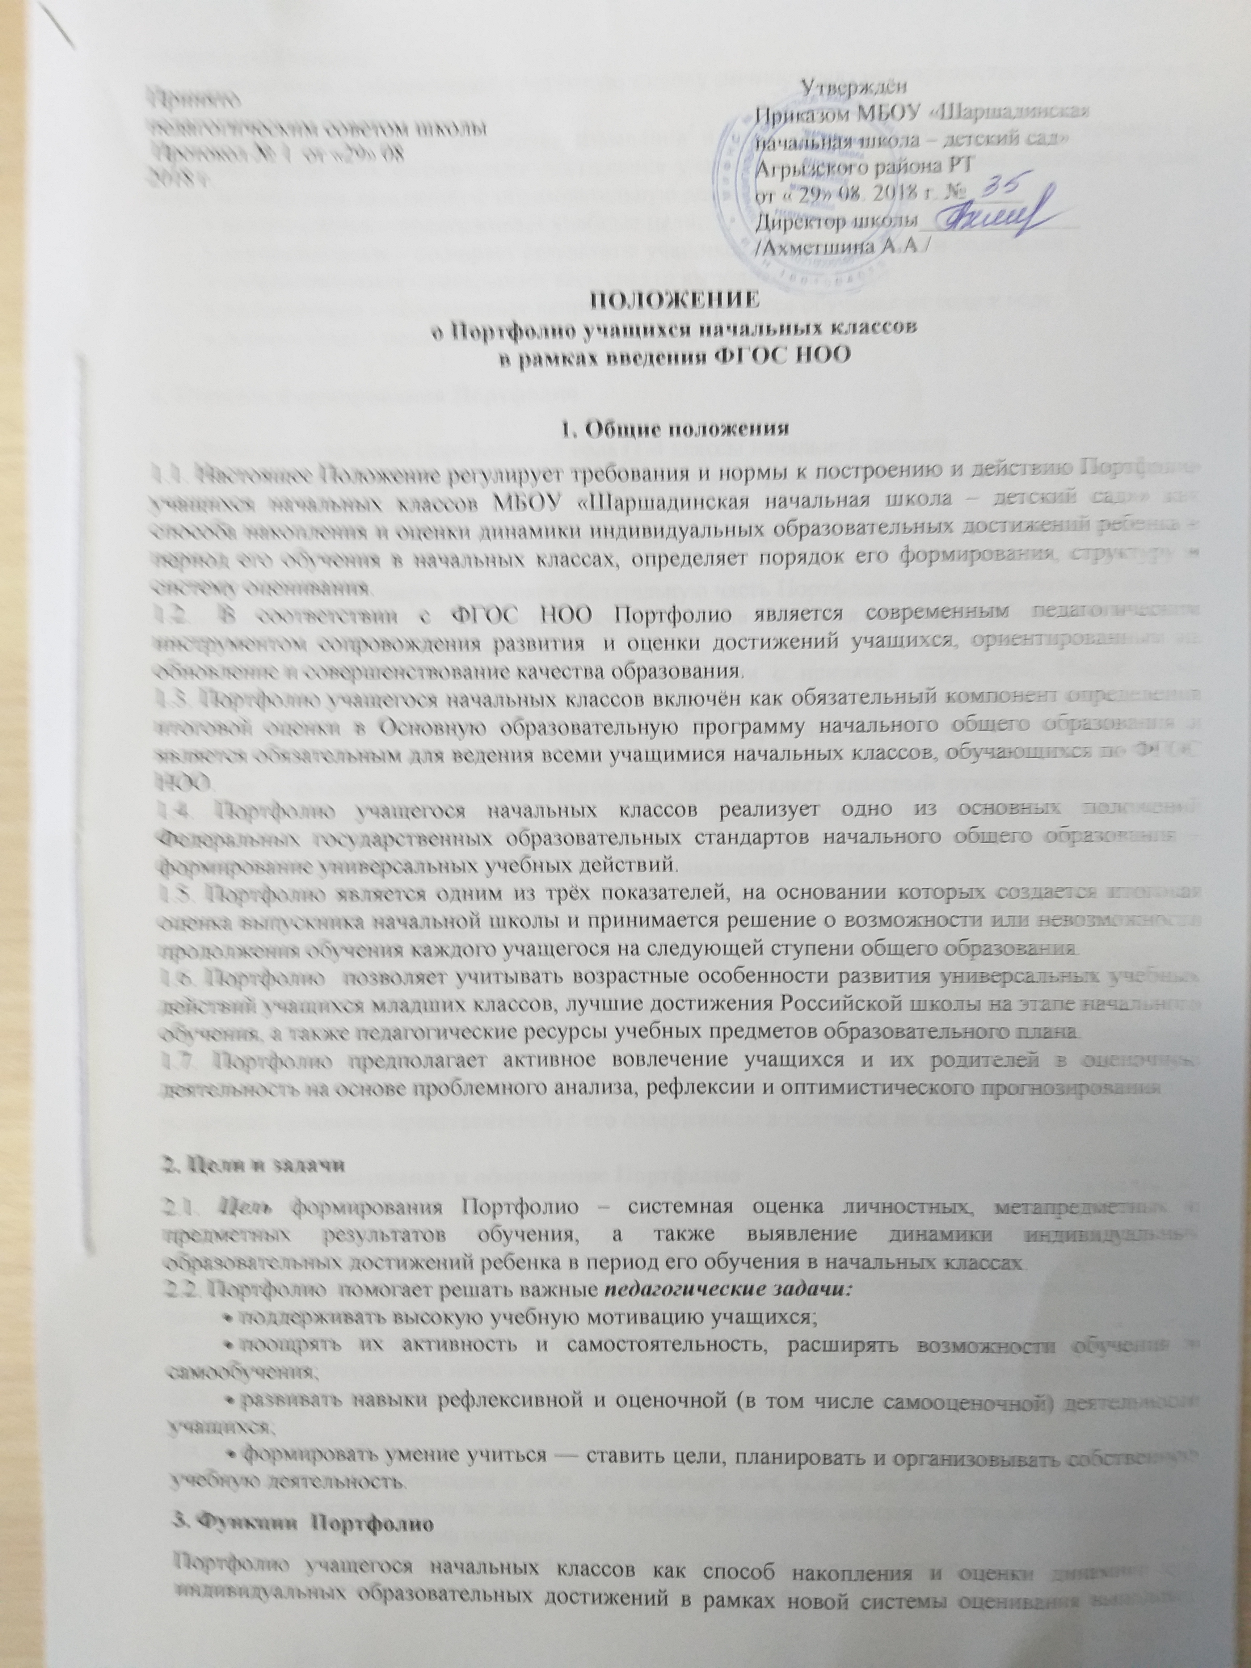 индивидуальных образовательных достижений в рамках новой системы оценивания выполняет следующие функции:
- оценочная – обеспечивает системную оценку личностных, метапредметных и предметных результатов обучения;
- диагностическая – фиксирует изменения и рост за определённый период времени и позволяет сравнивать сегодняшние достижения учащегося с его же успехами некоторое время назад, планировать дальнейшую образовательную деятельность;
- целеполагания – поддерживает учебные цели;
- мотивационная – поощряет результаты учащихся, преподавателей и родителей;
- содержательная – раскрывает весь спектр выполняемых работ;
- развивающая – обеспечивает непрерывность процесса обучения от года к году;
- рейтинговая – показывает диапазон навыков и умений.

4. Порядок формирования Портфолио

4.1. Период составления Портфолио - 4 года (1-4 классы начальной школы).
4.2. Процессу формирования Портфолио предшествует разъяснительная работа с учащимися и родителями в начале обучения.
4.3. Пополнять Портфолио должен прежде всего учащийся с помощью взрослых (родителей, учителя).
4.4. Учитель раз в четверть пополняет обязательную часть Портфолио (после контрольных работ), а в остальном - обучает учащегося порядку пополнения Портфеля основным набором материалов и их оцениванию по качественной шкале.
4.5. Учащийся оформляет Портфолио в соответствии с принятой структурой. Имеет право включать в папку дополнительные разделы, материалы, элементы оформления, отражающие его индивидуальность. Если какой-то материал учащийся перестанет считать своим достижением, он может в любой момент убрать его из папки, кроме результатов обязательной части.
4.6. Учет документов, входящих в Портфолио, осуществляет классный руководитель, который оказывает помощь учащемуся в процессе формирования Портфолио, осуществляет посредническую функцию между учащимися и учителями, педагогами дополнительного образования, представителями социума в целях пополнения Портфолио.
4.7. Родители оказывают помощь классному руководителю в руководстве самостоятельной работой учащихся по формированию и оцениванию Портфолио.
4.8. Портфолио хранится в школе в течение всего срока пребывания в ней ребенка. При переводе ребенка в другое образовательное учреждение Портфолио выдается на руки родителям (законным представителям) вместе с личным делом ребенка.
4.9. На каникулы Портфолио выдается домой для доработки и знакомства родителей (законных представителей) с его содержанием.
4.10. Ответственность за организацию формирования Портфолио и систематическое знакомство родителей (законных представителей) с его содержанием возлагается на классного руководителя.

5. Структура, содержание и оформление Портфолио

5.1. В состав Портфолио включаются результаты, достигнутые учащимся не только в ходе учебной деятельности, но и в иных формах активности: творческой, социальной, коммуникативной, физкультурно-оздоровительной, трудовой деятельности, протекающей как в рамках повседневной школьной практики, так и за её пределами.
5.2. Портфолио учащихся начальной школы, который используется для оценки достижения планируемых результатов начального общего образования в соответствии с требованиями ФГОС НОО должны быть включены следующие материалы:
«ТИТУЛЬНЫЙ ЛИСТ»
Содержит основную информацию (фамилия имя и отчество; учебное заведение, класс), контактную информацию и фото учащегося. Важно дать ребенку самому выбрать фотографию для титульного листа.

РАЗДЕЛ «МОЙ МИР»
"Мое имя" - информация о том, что означает имя, можно написать о знаменитых людях, носивших и носящих такое же имя. Если у ребенка редкая или интересная фамилия, можно найти информацию о том, что она означает.
"Моя семья" - здесь можно рассказать о каждом члене семьи или составить небольшой рассказ о своей семье.
"Мое село" - рассказ о родном селе, о его интересных местах, в которых ребенок побывал, сопроводить фотографиями. Здесь же можно разместить нарисованную вместе с ребенком схему маршрута от школы до дома. Важно чтобы на ней были отмечены опасные места (пересечения дорог).
"Мои друзья" - фотографии друзей, информация об их интересах, увлечениях.
"Мои увлечения" - небольшой рассказ о том, чем увлекается ребенок. Здесь же можно написать о занятиях в спортивной секции.
"Моя школа" - рассказ о школе и о педагогах, небольшие заметки о любимых школьных предметах.
"Мой характер" – рассказ о своих предпочтениях, привычках, особенностях.

РАЗДЕЛ «МОЯ УЧЁБА»
Раздел посвящён школьным предметам и заполняется написанными контрольными и проверочными работами и тестами; работами, выполненными на отличную отметку; таблицами и графиками, показывающими динамику обучения письму, скорости чтения и навыкам счета; названиями книг, которые он прочитал, автора и краткое описание прочитанного; ведомостью отметок за четверти.

РАЗДЕЛ «МНЕ ИНТЕРЕСНО»
В начальной школе дети принимают активное участие в экскурсионно-познавательных программах, ходят на выставки, посещают музеи. Необходимо в завершение экскурсии или похода предложить ребенку творческое домашнее задание, выполняя которое, он не только вспомнит содержание экскурсии, но и получит возможность выразить свои впечатления. Сюда же можно включить рассказ ребёнка о своём хобби.

РАЗДЕЛ «МОЁ ТВОРЧЕСТВО»
В этот раздел ребенок помещает свои творческие работы по разным предметам. Если выполнена объёмная работа (поделка), нужно поместить ее фотографию. Родителям и педагогу необходимо предоставить полную свободу ребенку при наполнении этого раздела.
Если работа принимала участие в выставке или участвовала в конкурсе, также необходимо дать информацию об этом мероприятии: название, когда, где и кем проводилось. Хорошо бы дополнить это сообщение фотографией. Если событие освещалось в СМИ или Интернете - надо найти эту информацию.
Так же этот раздел заполняется рисунками, фотографиями поделок, собственными стихами, рассказами.
Этот раздел включает в себя:
- исследовательские работы и рефераты (указываются изученные материалы, название реферата, количество страниц, иллюстраций и т.п.);
- проектные работы (указывается тема проекта, дается описание работы. Возможно приложение: фотографии, тексты работы в печатном или электронном виде и другое);
- работы по искусству (дается перечень работ, фиксируется участие в выставках);
- занятия в учреждениях дополнительного образования (указывается название учреждения или организации, продолжительность занятий и их результаты);
- иная информация, раскрывающая творческие, проектные, исследовательские способности учащихся.

РАЗДЕЛ «МОИ ДОСТИЖЕНИЯ»
Портфель сертифицированных (документированных) индивидуальных образовательных достижений.
Этот раздел включает в себя:
- предметные олимпиады - школьные, муниципальные, областные, всероссийские и др.;
- мероприятия и конкурсы, проводимые учреждениями дополнительного образования;
- тестирования по предметам;
- конкурсы и мероприятия, организованные муниципальными органами управления образованием;
- документы или их копии могут быть помещены в приложении к портфолио.
Здесь размещаются грамоты, сертификаты, дипломы, благодарственные письма, а также итоговые аттестационные ведомости.

РАЗДЕЛ «ОТЗЫВЫ И ПОЖЕЛАНИЯ»
В данном разделе помещается характеристика учащегося в конце каждого учебного года по итогам года, которая описывает его участие в учебной деятельности. Заключения о качестве различных работ, в которых принимал личное участие данный школьник. Рецензия на статью, проект, исследовательскую работу.
Сам ребенок здесь может написать свои пожелания учителям и родной школе, какими бы он хотел их видеть и что бы изменил. Отношения учащегося к различным видам деятельности, представленные учителями, родителями, возможно, одноклассниками, работниками системы дополнительного образования и др., а также письменный анализ самого школьника своей конкретной деятельности и ее результатов.
Благодарственные письма из различных органов и организаций.

6. Критерии оценки достижений учащихся
6.1. Анализ и оценка отдельных составляющих Портфолио в целом ведётся с позиций достижения планируемых результатов с учётом основных результатов начального общего образования, устанавливаемых требованиями Стандарта.
6.2. Оценка тех или иных достижений (результатов), входящих в Портфолио, а также всего Портфолио в целом, либо за определенный период его формирования, может быть как качественной, так и количественной.
6.3. Оценивать материалы Портфолио должен прежде всего учащийся с помощью взрослых (родителей, учителя). Начиная со 2-го класса учащийся, обученный учителем, проводит самооценку материалов Портфолио по качественной шкале: «нормально», «хорошо», «отлично».
6.4. Оценка, как отдельных составляющих, так и Портфолио в целом ведётся на критериальной основе. Критерии оценки вырабатываются учащимися и классным руководителем совместно и вкладываются в Портфолио.
6.5. Оценка Портфолио проводится не реже 1 раза в полугодие.
6.6. При оценке отдельных составляющих Портфолио используется уровневая система оценивания, принятая в системе оценивания предметных результатов (традиционная система отметок по 5-балльной шкале). Достижение базового уровня оценки интерпретируется как безусловный учебный успех ребёнка, как исполнение им требований Стандарта и соотносится с оценкой «удовлетворительно» («зачёт»).
6.7. Количественная оценка материалов Портфолио складывается из следующих обязательных составляющих:
- результатов итоговой аттестации (средний балл);
- результатов участия в олимпиадах;
- результатов участия в научно-практических конференциях;
- результатов спортивных достижений и конкурсов в рамках дополнительного образования;
- результатов личностных и метапредметных достижений;
- динамики развития учащегося.

Раздел | Индикатор
Раздел «Моя учеба» | - наличие проектов, творческих работ | - 3 балла – от 5 и больше работ по каждому предмету;  - 2 балла – 3-4 работы по каждому предмету;  - 1 балл – менее 3 работ по каждому предмету
Раздел «Мой мир | - наличие поручений, фото, сообщений и т.п. | - 3 балла – наличие фото, поручений, красочных сообщений на тему (от 5 и больше);  - 2 балла – наличие фото, поручений, красочных сообщений на тему (3-4);  - 1 балл – недостающая информация, отсутствие фото, сообщений
Раздел «Мое творчество» | - наличие рисунков, фото объемных поделок, творческих работ | - 3 балла – наличие от 5 и более работ;  - 2 балла – количество работ составляет 3-4;  - 1 балл – недостаточная информация о творчестве ученика
Раздел «Мои достижения» | - наличие грамот, дипломов, сертификатов | - 4 балла – всероссийский уровень;  - 3 балла – областной уровень;  - 3 балла – муниципальный уровень;  - 1 балл – школьный уровень

6.8. По результатам накопленной оценки, которая формируется на основе материалов Портфолио, делаются выводы о:
- сформированности у учащегося универсальных и предметных способов действий, а также опорной системы знаний, обеспечивающих ему возможность продолжения образования на ступени основного общего образования;
- сформированности основ умения учиться, понимаемой как способности к самоорганизации с целью постановки и решения учебно-познавательных и учебно-практических задач;
- индивидуальном прогрессе в основных сферах развития личности - мотивационно-смысловой, познавательной, эмоциональной, волевой и саморегуляции.
6.9. Материалы Портфолио допускают проведение независимой внешней оценки. Оценка выставляется педагогами-экспертами (учителем данного класса, несколькими учителями других начальных классов; возможно привлечение представителя школьной администрации).
6.10. Информация о достигнутых учащимися образовательных результатов допустимо только в форме, не представляющей угрозы личности, психологической безопасности и эмоциональному статусу учащегося.
7. Заключительные положения
Данное Положение действительно до внесения следующих изменений.

